基于单片机的油量测量仪系统设计与实现
目录
1、前言 1
1.1本文的研究背景及意义 1
1.2油库液位检测方法以及液位仪表的发展趋势 1
1.2.1油库液位检测方法 1
1.2.2油库液位仪表的发展趋势 3
1.3系统总体设计思想 3
第2章 超声波油量测量仪的系统硬件设计 5
2.1 单片机小系统 5
2.1.1 单片机的选用 5
2.1.2 时钟模块硬件电路 7
2.1.3 复位电路 8
2.1.4 单片机电源的设计 9
2.1.5同步动态随机存储器 10
2.2 系统外围电路设计 10
2.2.1 显示电路设计 10
2.2.2 键盘电路设计 12
2.2.3 报警电路 13
2.3超声波发射电路 14
2.3.1概述 14
2.3.2超声波传感器介绍 14
2.3.3反向器74LS04介绍 16
2.4超声波检测接收电路 17
2.4.1概述 17
2.4.2集成电路CX20106A 18
2.5通信部分电路设计 19
3.5.1 RS-232串行通信电路 19
3.5.2 CAN总线通讯 20
2.6电源部分 21
2.6.1双电源切换 22
2.6.2蓄电池充电电路 22
第3章 系统软件设计 24
3.1软件设计分析 24
3.2软件设计思路 24
3.2.1主程序 24
3.2.2超声波发生子程序 25
4.2.3超声波接收程序 26
3.2.4超声波接收中断子程序 27
3.2.5延时子程序 28
3.2.6通信模块 28
3.2.7键盘与显示子程序 30
第4章 抗干扰处理 32
4.1硬件抗干扰措施 32
4.1.1抗干扰电路的设计 32
4.1.2去耦滤波技术 32
4.1.3抑制高频的电感 32
4.1.4防雷击器件 33
4.2软件抗干扰措施 33
4.2.1消除发射电路对接收电路的干扰 33
4.2.2对测量数据求平均值 33
4.2.3软件“看门狗” 33
第5章 调试及误差分析 34
5.1系统调试 34
5.1.1硬件电路的焊接 34
5.1.2硬件电路的测试 34
5.2软件调试 34
5.3软件烧录 35
5.4实验结果 37
5.5补偿设计 38
5.6减小误差的办法 39
第6章 总结 40
6.1结论 40
6.2展望 40
参考文献 42
致谢 43
附录 程序清单 44

1、前言

1.1本文的研究背景及意义
液位测量是工业上经常遇到的实际问题。化工、石油、国防等企业总是有许多盛装液体成品或半成品的高压密闭储罐，它们是原料和产品的储罐、储仓以及各种反应器，其内部液体液位的实时准确检测对于生产过程的控制和生产安全都具有非常重要的作用和意义。超声液位检测技术，是超声在工业中的一项重要应用。新的方法主要是采用非介入式超声回波液位检测，其在石油、化工行业的生产、储存过程中有着不替代的作用。由于大多数易燃易爆、有剧毒的液体也具有强的腐蚀性，所以需要在储罐内壁上加防腐材料作为衬里压力容器的器壁也有一定的厚度，一般在几毫米到几十毫米不等。超声检测时声波在容器壁中会发生多次反射和透射，最后能到达液体内部的有效声能量就很少同时接收到的回波信号除含有用信息外，还会夹杂各种因素产生的干扰信号，甚至有用信息被噪声污染淹没，影响后期的信号识别和处理。
针对不同结构、不同厚度的储罐，或者同厚度却盛装不同液体的储罐，需要选择合适的声波发射频率。选择合适的声波发射频率可以明显地提高声波在介质结构中的能量传播效率，在检测过程中提高回波信号强度，使得回波信号明显高于或者区别于噪声信号，同时可以增大接收信号前沿幅值，提高超声波液位计的测量精度。
如何解决此类问题，成为本文的研究课题。该问题的解决可以提高超声波壁外式液位检测的信噪比，提高声波在中间介质层的穿透性，减少反射噪声污染，在检测过程中使得大量声波有效地进入容器内部液体，这对超声液位检测无疑起到关键作用。

1.2油库液位检测方法以及液位仪表的发展趋势

1.2.1油库液位检测方法
常用于测量液位的液位计有连通器式、吹泡式、差压式、电容式等，测量物位的有超声波物位计和放射性物位计等。其测量原理和特点如下：
（1）连通器式就是应用最普通的玻璃液位计。
它的特点是结构简单、价廉、直观，适于现场使用，但易破损，内表面沾污，造成读数困难，不便于远传和调节。
（2）浮力式液位计
包括恒浮力式和变浮力式两类。
1、恒浮力式液位计
恒浮力式液位计是依靠浮标或浮子浮在液体中随液面变化而升降，它的特点是结构简单、价格较低，适于各种贮罐的测量；
2、变浮力式液位计
变浮力式亦称沉筒式液位计，当液面不同时，沉筒浸泡于液体内的体积不同，因而所受浮力不同而产生位移，通过机械传动转换为角位移来测量液位。此类仪表能实现远传和自动调节。
（3）吹泡式液位计是应用静压原理测量敞口容器液位。压缩空气经过过滤减压阀后，再经定值器输出一定的压力，经节流元件后分两路：①一路进到安装在容器内的导管，由容器底部吹出；②另一路进入压力计进行指示。
当液位最低时，气泡吹出没有阻力，背压力零，压力计指零；当液位增高时，气泡吹出要克服液柱的静压力，背压增加，压力指示增大。因此，背压即压力计指示的压力大小，就反映了液面的高低。吹泡式液位计结构简单、价廉，适用于测量具有腐蚀性、粘度大和含有悬浮颗粒的敞口容器的液位，但精度较低。
（4）差压式液位计有气相和液相两个取压口。
气相取压点处压力为设备内气相压力；液相取压点处压力除受气相压力作用外，还受液柱静压力的作用，液相和气相压力之差，就是液柱所产生的静压力。
这类仪表包括气动、电动差压变送器及法兰式液位变送器，安装方便，容易实现远传和自动调节，工业上应用较多。
（5）电容式液位计是采用测量电容的变化来测量液面的高低的。
它是一根金属棒插入盛液容器内，金属棒作为电容的一个极，容器壁作为电容的另一极。两电极间的介质即为液体及其上面的气体。由于液体的介电常数ε1和液面上的介电常数ε2不同，比如：ε1>ε2，则当液位升高时，两电极间总的介电常数值随之加大因而电容量增大。反之当液位下降，ε值减小，电容量也减小。
所以，可通过两电极间的电容量的变化来测量液位的高低。电容液位计的灵敏度主要取决于两种介电常数的差值，而且，只有ε1和ε2的恒定才能保证液位测量准确，因被测介质具有导电性，所以金属棒电极都有绝缘层覆盖。电容液位计体积小，容易实现远传和调节，适用于具有腐蚀性和高压的介质的液位测量。
（6）超声波物位计
是利用超声波在气体、液体或固体中的衰减、穿透能力和声阻抗不同的性质来测量两种介质的界面。此类仪表精度高、反应快，但成本高、维护维修困难，都用于要求测量精度较高的场合。
（7）放射形物位计
是利用物位的高低对放射形同位素的射线吸收程度不同来测量物位高低的，它的测量范围宽，可用于低温、高温、高压容器中的高粘度、高腐蚀、易燃易爆介质物位的测量。但此类仪表成本高，使用维护不方便，射线对人体危害性大

1.2.2油库液位仪表的发展趋势
油库液位仪表的发展趋势应该紧跟国内和国际的形势，要朝高精度、多功能、高度自动化方向发展。从目前的应用情况来看，对于中小容量储罐，UBG或UGZ系列光导液位仪表是首选，其次是HTG系列液位仪测量系统。而对于大容量储罐来说雷达液位仪是首选，其次是光导液位仪表。另外值得一提的是现在很多国产仪表的生产技术在引进和消化国外先进技术后已经接近或超过国外仪表，比如国产雷达液位仪在拥有同国外产品同样功能的基础上，价格只有进口表的一半不到，这将给我们降低仪表采购成本，加快储罐区仪表自动化带来契机。

1.3系统总体设计思想
本课题是根据“回波测距”的原理设计的。由超声波的发射器发射超声波，声波遇到障碍物后反射，由超声波接收器接收。测出从超声波发射脉冲串至接收到回波信号的传输时间，即渡越时间，超声波在同一种介质中的传输速度是不变的，那么由渡越时间和声速，就可算出要测的距离。为了尽可能的提高系统精度，本测量系统将超声波检测技术与计算机技术相结合，对储罐中的油量进行自动测量，且能够限位报警，并能显示和打印出有关数据，还能与上位机进行通讯便于监控和管理。
液位仪的结构图如3.1所示。在发射状态下，超声换能器将电能转换为声能;在接收状态下，超声换能器将声能转换为电能。当测距仪发出控制脉冲信号时，发射电路用来产生一定频率的交变电压来做为换能器的工作电源，驱动换能器向外发射超声波信号。经过简单的电平转换和功率放大，换能器发出中心频率为24.5KHz的超声波。经过两级放大后的回波信号被送入液位仪转换为数字信号，通过串口上传至PC，实现测量距离的实时显示。
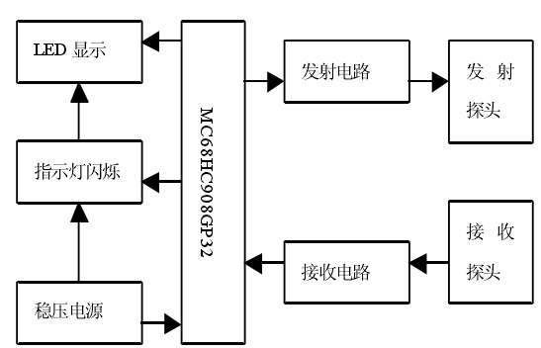
图1.1 超声波液位硬件电路图
为了提高系统的稳定性，采用了一些抗干扰措施。如采用看门狗电路防止系统进入死循环，对信号的处理采用了放大、滤波等措施。

第2章 超声波油量测量仪的系统硬件设计

2.1 单片机小系统

2.1.1 单片机的选用
微处理器AT89C51单片机作为主要控制器，是ATMEL公司生产的低电压，高绩效CMOS8有4 k字节flash单片机可擦只读程序存储器和获取数据128字节的随机存取内存(RAM)， 设备采用ATMEL公司的高密度非易失存储器技术，生产，和标准MCS - 51指令，8 -芯片，通用汽车的中央处理单元(CPU)和闪存细胞相容性[]。如果RST持续高水平，单片机复位状态在循环。每次复位后，单片机程序将从第一个新的执行。由设计的要求，只要做小型集成最小系统应用在小型控制单元。单片机开发系统仿真只能单片机，并没有为用户提供一般的最小系统。单片机系统硬件电路原理图如图2.1所示。
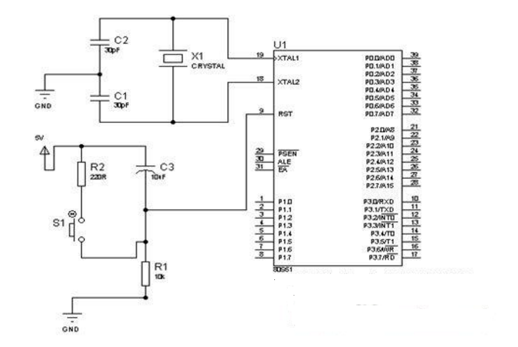
图2.1 最小系统图
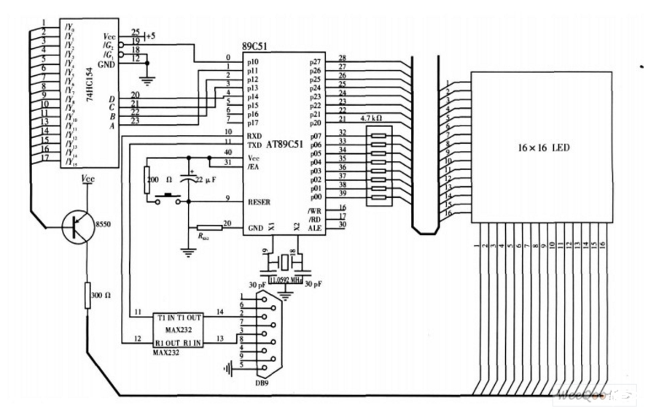
图2.2 AT89C51单片机系统的硬件电路原理图
AT89C51单片机的基本组成：
图2.3所示为89C51带闪存(Flash ROM)单片机的基本结构框图。
在一小块芯片上，集成了一个微型计算机的各个组成部分，即89C51单片机芯片内包括：
(1)一个8位的80C51微处理器(CPU)。
(2)片内256字节数据存储器存RAM/SFR，用以存放可以读/写的数据，如运算的中间结果、最终结果以及欲显示的数据等。
(3)片内4KB程序存储器Flash ROM，用以存放程序、一些原始数据和表格。
(4)4个8位并行I/O端口P0~P3，每个端口即可作输入也可作输出。
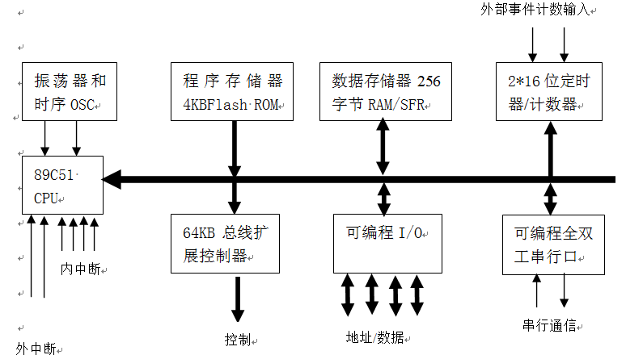
图2.3 89C51单片机结构框图
(5)2个16位的定时器/计数器，每个定时器/计数器都可以设置成计数方式，用以对外部事件进行计数，也可以设置成定时方式，并可以根据计数或定时的结果实现计算机控制。
(6)具有5个中断源、两个中断优先级的中断控制系统。
(7)一个全双工UART（通用异步接收发送器）的串行I/O口，用于实现单片机之间或单片机与PC机之间的串行通信。
(8)片内振荡器和时钟产生电路，但石英晶体和微调电容需要外接，最高允许振荡频率为24MHz。
(9)89C51单片机与8051相比，具有省电工作方式，即休闲方式及掉电方式。
以上各个部分通过片内8位数据总线相连接。

2.1.2 时钟模块硬件电路
DS1302是一个高性能、低功耗实时时钟芯片DS1302和微控制器连接只需要三行，采用三线SPI接口与CPU同步通信发送时钟信号或多个字节的RAM中的数据。在此系统中，AT89C51单片机为主要设备，DS1302的设备和从设备接收数据，发送数据。DS1302为每一位读者需要16个时钟脉冲，8地址前脉冲输入操作和写命令。DS1302读取和写入实时数据，用于定时控制照明灯具的启停。本次系统设计中系统时钟所采用的晶振为50MHz的有源晶振，活跃的晶体主要使用3.3
V直流电源，该电源系统时钟电路 []。系统时钟电路设计采用振荡模式，使用11. 0592MHz的外部晶振，用1MSZ的电阻R2并接到品振的两端，使系统更容易起振。采用11. 0592MHz晶振的原因是使串口的波特率更精确，并能够支持LPC2119芯片内部的PLL功能和ISP功能。系统时钟电路如图4-6所示。经实际电路测试，该时钟电路可以稳定输出50MHz的时钟频率，在示波器中实际测试观察可以看到频率中的纹波很小几乎可以忽略不计，该时钟电路是单片机最小系统中常用的系统时钟电路，因此该设计电路非常可行，稳定性也很好。
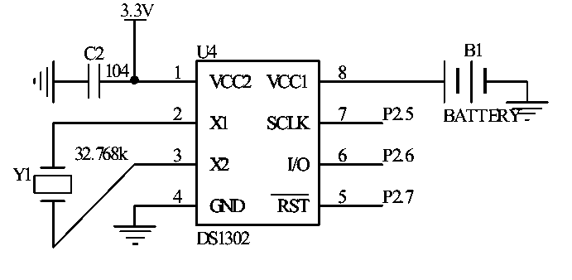
图2.4 时钟模块硬件电路图

2.1.3 复位电路
在MCS单片机系列，广泛使用复位电路如图2.5所示，其有效时间就持续24个振荡周期以上才能完成复位操作[]。RST销复位信号输入，复位信号的有效高度，RST有一定宽度的脉冲，可以有效地实现电动自动复位和手动复位 []。在12MHz时钟时，通常C7可取22μF，R2可取1kΩ，需持续2μs以上才能完成复位操作。
以上内容仅为本文档的试下载部分，为可阅读页数的一半内容。如要下载或阅读全文，请访问：https://d.book118.com/258101102136006022

[]肖绍杰，赵航.测距式超声波防盗报警器[J].锦州师范学院学报(自然科学版).2012(03)
[]路锦正，王建勤，杨绍国，赵珂，赵太飞.超声波测距仪的设计[J].传感器技术.2012(08)
[]任开春，涂亚庆.大罐液位仪的现状和发展趋势[J].自动化与仪器仪表.2012(04)
[]时德钢，刘晔，王峰，韦兆碧，王采堂.超声波测距仪的研究[J].计算机自动测量与控制.2012(07)

